ตัวมัมแห่งแอลป์ สวยจนกล้องทำงานหนัก 8 วัน 6 คืน
Zugspitze Dolomites Venice เยอรมนี ออสเตรีย อิตาลี
โดยสายการบิน Oman Air (WY)
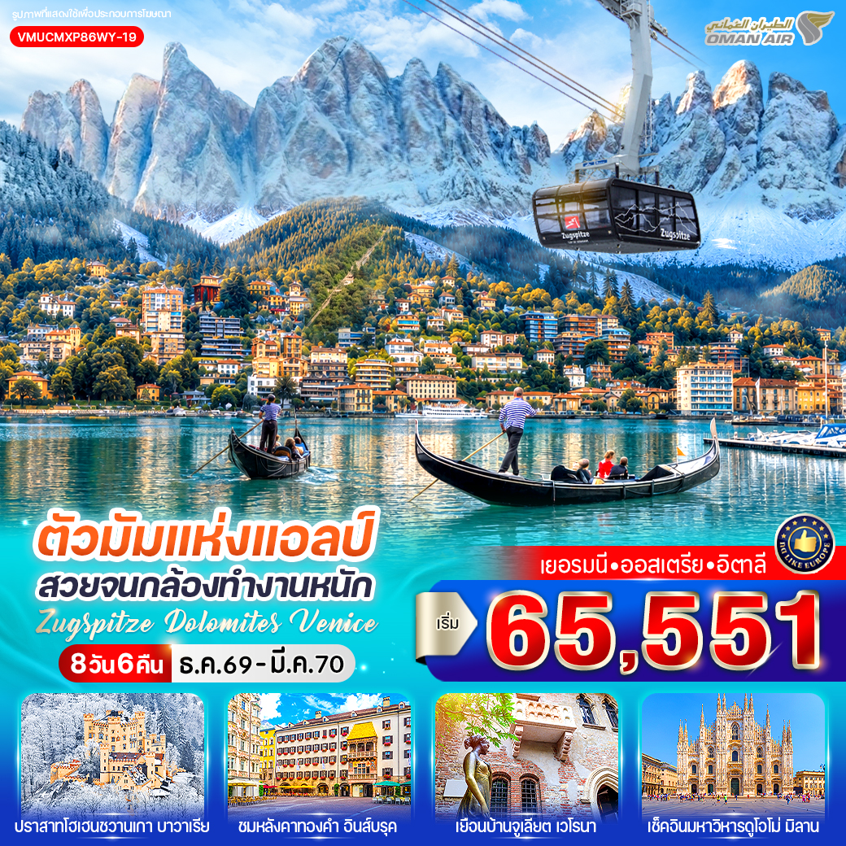

HIGHLIGHTS

- เดินเล่น จตุรัสมาเรียนพลัทซ์ แลนด์มาร์กใจกลางเมืองมิวนิค
- เช็กอิน อินส์บรุค เมืองแห่งขุนเขา ชม หลังคาทองคำ, แม่น้ำอินส์ และถ่ายรูปกับ Candy House
- พิชิต ซุกสปิตเซ่ (Zugspitze) ยอดเขาสูงที่สุดของเยอรมนี ชมวิวเทือกเขาแอลป์สุดอลังการ
- ถ่ายรูปกับ ปราสาทโฮเฮนชวานเกา ปราสาทแห่งวัยเยาว์ของกษัตริย์ลุดวิกที่ 2
- เยือนหมู่บ้านในฝัน ซานตา แมดดาเลนา วิวโบสถ์กลางหุบเขาที่สวยที่สุดแห่งโดโลไมท์
- ชมความงามของ ทะเลสาบมิซูริน่า กระจกสะท้อนยอดเขาโดโลไมท์
- เดินเล่นเมืองรีสอร์ตชื่อดัง คอร์ตินา ดัมเปซโซ่ ราชินีแห่งเทือกเขาโดโลไมท์
- ช้อปแบรนด์ดังราคาพิเศษที่ Noventa Designer Outlet
- ล่องเรือสู่ เวนิส เมืองแห่งสายน้ำ ชมสะพานถอนหายใจ, จัตุรัสซานมาร์โก
- ตามรอยรักที่ บ้านจูเลียต เมืองเวโรนา พร้อมชม Verona Arena อัฒจันทร์โรมันอายุกว่า 2,000 ปี
- เที่ยว เซอร์มิโอเน่ เมืองริมทะเลสาบการ์ดา บรรยากาศโรแมนติกดั่งเทพนิยาย
- ชม มหาวิหารดูโอโม่แห่งมิลาน และช้อปปิ้งสุดฟินที่ Galleria Vittorio Emanuele II

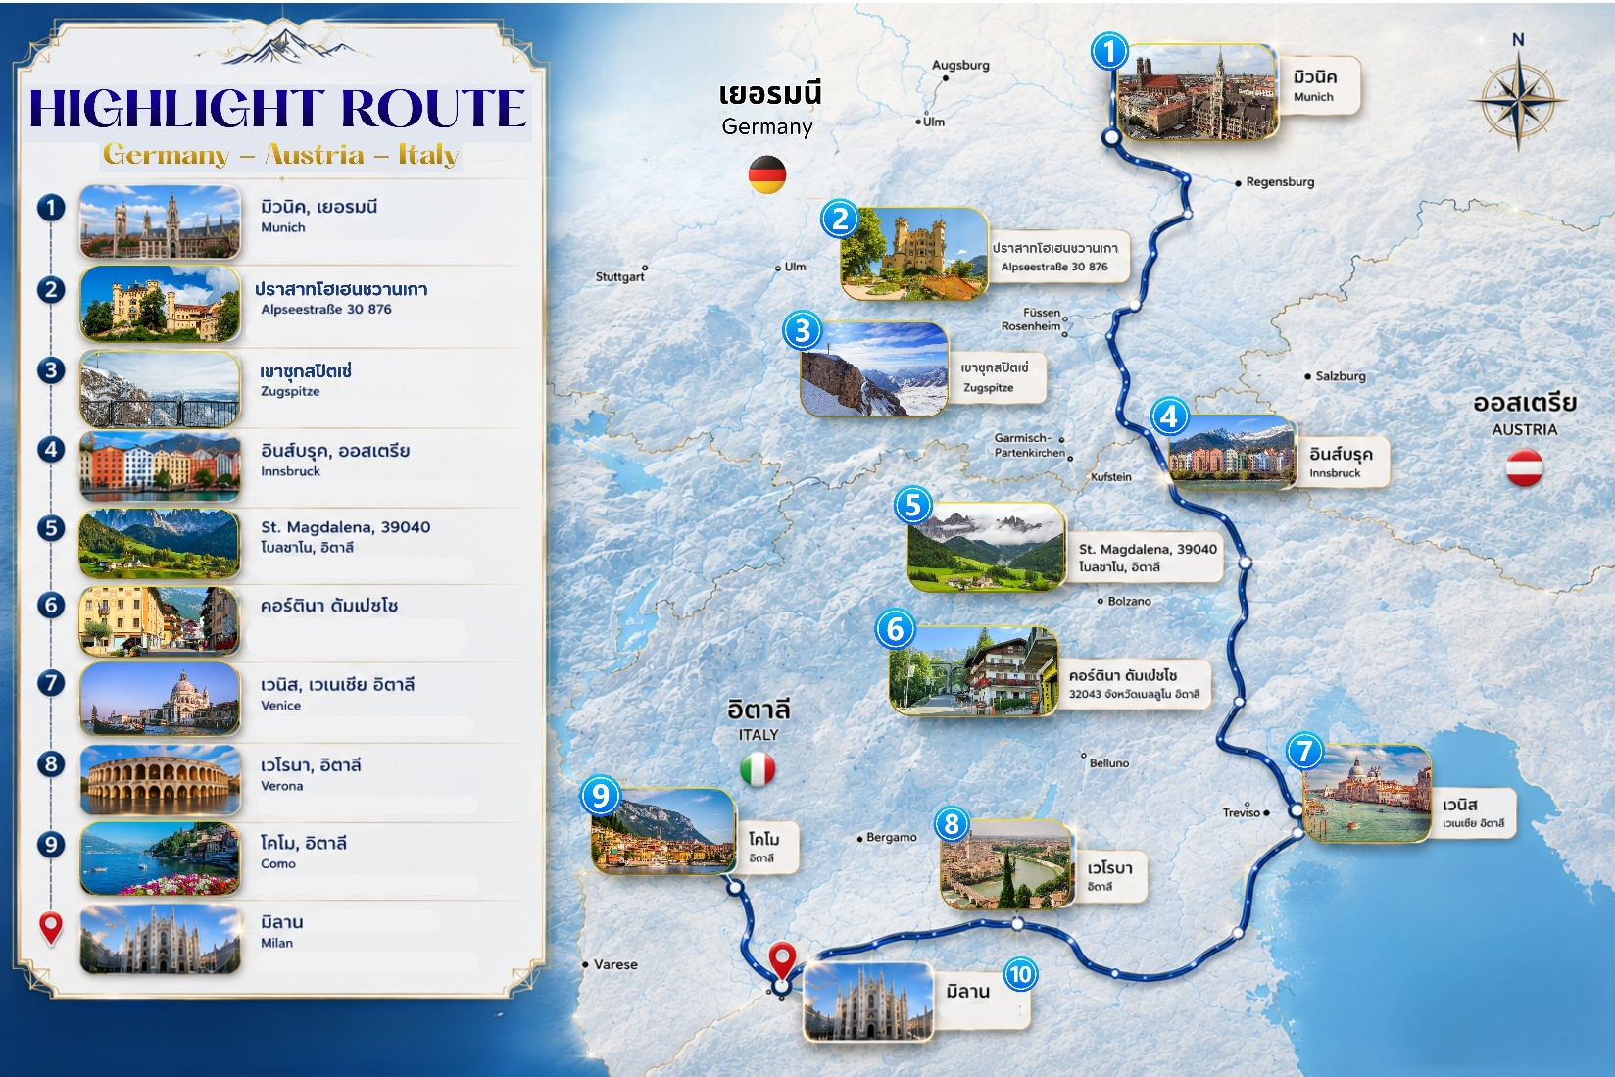

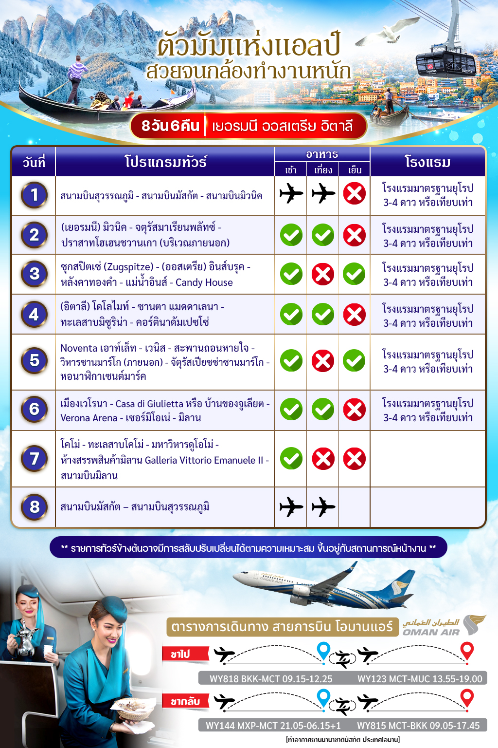
อัตราค่าบริการ
กำหนดวันเดินทาง | ราคาโปรโมชั่นพิเศษ
กำหนดวันเดินทาง | ราคาทัวร์  ผู้ใหญ่ / เด็ก | ราคาจอยแลนด์  (ไม่รวมตั๋วเครื่องบิน) | พักเดี่ยว  (เพิ่ม)
05-12 ธันวาคม 2569 **วันพ่อแห่งชาติ** | 68,991 | 47,900 | 19,000
28 ธันวาคม-04 มกราคม 2570 **วันปีใหม่** | 69,881 | 47,900 | 19,000
18-25 กุมภาพันธ์ 2570 **วันมาฆบูชา** | 66,881 | 47,900 | 19,000
13-20 มีนาคม 2570 | 65,551 | 47,900 | 19,000
เด็กทารก Infant ราคาท่านละ 19,900 บาท (ทารกต้องมีอายุไม่เกิน 2 ปีบริบูรณ์ ณ วันเดินทางกลับ)
**เด็กทารก ไม่มีที่นั่งบนเครื่องบิน ไม่มีน้ำหนักกระเป๋า ไม่มีเตียง**
**จอยแลนด์ (ไม่รวมตั๋วเครื่องบิน ไป-กลับ) หากลูกค้าต้องการจอยแลนด์ กรุณาสอบถามสถานะกรุ๊ปก่อนทำการจอง**
***สำหรับลูกค้าจอยแลนด์ ลูกค้าจะต้องเดินทางตามโปรแกรมร่วมกับคณะเท่านั้น
หากเกิดเหตุสุดวิสัยที่ส่งผลให้คณะไม่สามารถเดินทางได้ หรือเกิดความล่าช้าในการเดินทาง อันเนื่องมาจาก
เหตุการณ์ที่อยู่นอกเหนือการควบคุมของบริษัท ไม่ว่าจะเป็น ความล่าช้าหรือการยกเลิกเที่ยวบิน การนัดหยุดงาน
การประท้วง การจลาจล โรคระบาด ภัยธรรมชาติ ภัยสงคราม การปิดน่านฟ้า อุบัติเหตุ หรือเหตุการณ์ไม่คาดคิดอื่นใด
บริษัทขอสงวนสิทธิ์ไม่รับผิดชอบต่อค่าใช้จ่ายหรือความเสียหายเพิ่มเติมที่อาจเกิดขึ้นจากเหตุการณ์ดังกล่าว***

*ค่าบริการข้างต้นเฉพาะนักท่องเที่ยวถือพาสปอร์ตไทยเท่านั้น กรณีถือพาสปอร์ตต่างชาติชำระเพิ่ม 3,000 บาท
ค่าทัวร์ไม่รวมค่าจ้างคนขับรถท้องถิ่น ท่านละ 4,000 บาท *ชำระที่สนามบินก่อนออกเดินทาง*
ค่าทิปหัวหน้าทัวร์ ตามมาตรฐานการให้ทิป วันละ 100 บาท/ท่าน/วัน ทั้งนี้ขึ้นอยู่กับความพึงพอใจของลูกค้า
*หากลูกค้ายินยอมให้ทิปกับหัวหน้าทัวร์เเล้ว จะถือว่าเป็นการให้โดยสมัครใจ และไม่สามารถเรียกร้องขอคืนได้ภายหลัง*

วันที่ (1) สนามบินสุวรรณภูมิ - สนามบินมัสกัต – สนามบินมิวนิค
06.00 น. คณะพร้อมกัน ณ สนามบินสุวรรณภูมิ อาคารผู้โดยสารขาออกระหว่างประเทศ ชั้น 4 เคาน์เตอร์สายการบิน โอมานแอร์ (WY) โดยมีเจ้าหน้าที่บริษัทฯคอยต้อนรับและอำนวยความสะดวกด้านเอกสารการเดินทาง
09.15 น. ออกเดินทางสู่ สนามบินมัสกัต ประเทศโอมาน โดยสายการบิน โอมานแอร์ เที่ยวบินที่ WY818 (บริการอาหารและเครื่องดื่มบนเครื่อง) (ใช้เวลาบินประมาณ 5.50 ชั่วโมง)
***เที่ยวบินหรือเวลาอาจมีการเปลี่ยนแปลง ทั้งนี้ขึ้นอยู่กับสายการบินเป็นผู้กำหนด***
ขอสงวนสิทธิ์ในการเลือกที่นั่งบนเครื่องบิน เนื่องจากเป็นตั๋วกรุ๊ป การจัดที่นั่งจะเป็นระบบ RANDOM
ที่นั่งอาจจะไม่ได้นั่งติดกัน ทางบริษัทไม่สามารถเข้าไปแทรกแซงได้ ซึ่งเป็นไปตามเงื่อนไขของสายการบิน
12.25 น. เดินทางถึง สนามบินมัสกัต ประเทศโอมาน (เวลาท้องถิ่น) จากนั้นรอต่อเครื่องเพื่อเดินทางสู่ ประเทศเยอรมนี
13.55 น. ออกเดินทางสู่ สนามบินมิวนิค ประเทศเยอรมนี โดยสายการบิน โอมานแอร์ เที่ยวบินที่ WY123 (บริการอาหารและเครื่องดื่มบนเครื่อง) (ใช้เวลาบินประมาณ 7.05 ชั่วโมง)
19.00 น. ถึง สนามบินมิวนิค (เวลาในยุโรป ช้ากว่าไทยประมาณ 5-6 ชั่วโมง กรุณาปรับเวลาให้ตรงตามเวลาท้องถิ่น เพื่อความสะดวกในการนัดหมาย) ในช่วงเดือนพฤศจิกายน-เดือนเมษายน จะช้ากว่าไทย 6 ชั่วโมง และในช่วงเดือนเมษายน-เดือนตุลาคม จะช้ากว่าไทย 5 ชั่วโมง ผ่านขั้นตอนการตรวจคนเข้าเมืองและศุลกากรเรียบร้อยแล้ว
นำท่านเดินทางเข้าสู่ที่พัก โรงแรมมาตรฐานยุโรป 3-4 ดาว หรือเทียบเท่า

วันที่ (2) (เยอรมนี) มิวนิค - จตุรัสมาเรียนพลัทซ์ - ปราสาทโฮเฮนชวานเกา (บริเวณภายนอก) (B/L/-)
เช้า รับประทานอาหารเช้า ณ โรงแรมที่พัก

จากนั้นนำท่านเดินทางสู่ เมืองมิวนิค (Munich) เมืองหลวงที่มีเสน่ห์แห่งแคว้นบาวาเรีย มีขนาดใหญ่เป็นอันดับที่สามของประเทศ ตั้งอยู่บนแม่น้ำอีซาร์เหนือเทือกเขาแอลป์ บนที่ราบสูงบาวาเรีย เป็นเมืองที่มีเศรษฐกิจเข้มแข็งที่สุดในประเทศเยอรมนี เต็มไปด้วยสถานที่ทางวัฒนธรรมและศาสนา และยังเมืองที่เคยได้รับการโหวตให้เป็นเมืองที่น่าอยู่ที่สุดในเยอรมัน

นำท่านชม จตุรัสมาเรียนพลัทซ์ (Marienplatz) หรือ จัตุรัสมารี (Mary) แลนด์มาร์คใจกลางเมือง ให้ท่านถ่ายรูป ศาลาว่าการเมืองใหม่ (Neues Rathaus) ที่มีจุดเด่นอยู่ที่ หอนาฬิกา Glockenspiel ที่มีตุ๊กตาออกมาเต้นระบํา ทุกวัน ตอน 11 โมงเช้า และจะเพิ่มรอบในช่วงหน้าร้อน ตอน 5 โมงเย็นโดยตุ๊กตาจะมี 2 ชั้น ชั้นบนเป็นเรื่องราวการแต่งงาน ชั้นล่างเป็นการเต้นรำแบบพื้นเมือง ถ่ายรูปกับ โบสถ์แม่พระมิวนิก (Frauenkirche) เป็นโบสถ์คริสต์ระดับอาสนวิหารของนิกายโรมันคาทอลิกในนครมิวนิก จุดเด่นของโบสถ์แห่งนี้คือ หอคอยหัวหอมคู่ โดมหอมหัวใหญ่สีฟ้าเขียว 2 โดม ซึ่งเป็นหอคอยที่มีความสูงถึง 99 เมตร ใกล้กันมี โบสถ์เซนต์ไมเคิล (St. Michael Church) แต่เดิมเป็นโบสถ์พระเยซูอิตซึ่งเป็นนิกายเก่าแก่นิกายหนึ่งของศาสนาคริสต์ ปัจจุบันเป็นโบสถ์คาทอลิค
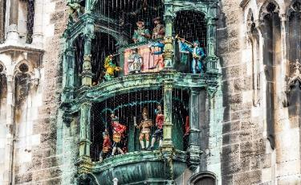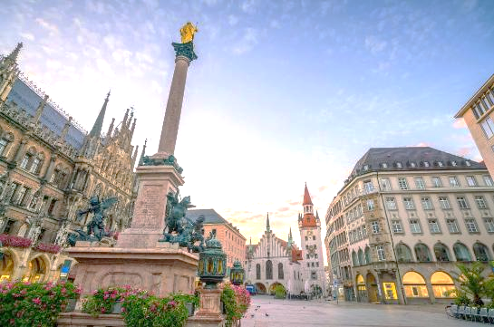

เที่ยง รับประทานอาหารกลางวัน ณ ภัตตาคาร
นำท่านเดินทางสู่ ปราสาทโฮเฮนชวานเกา (Hohenschwangau Castle) (บริเวณภายนอก) (ใช้เวลาเดินทางประมาณ 2 ชั่วโมง) ปราสาทสีเหลืองอร่ามที่สร้างขึ้นในสถาปัตยกรรมนีโอโกธิคอันงดงาม ตั้งอยู่ริมทะเลสาบอัลพ์เซ (Alpsee) ท่ามกลางธรรมชาติอันเงียบสงบของแคว้นบาวาเรีย โดยเคยเป็นพระราชวังฤดูร้อนและที่ประทับในวัยเยาว์ของพระเจ้าลุดวิกที่ 2 กษัตริย์ผู้ได้รับการขนานนามว่า “ราชาหงส์แห่งบาวาเรีย” จากบริเวณนี้ ท่านสามารถมองเห็นความงดงามของ ปราสาทนอยชวานชไตน์ (Neuschwanstein Castle) ปราสาทในเทพนิยายที่ตั้งตระหง่านอยู่บนหน้าผาสูงเหนือหุบเขาพ็อลลัท (Pöllat Gorge) ท่ามกลางทัศนียภาพอันงดงามของเทือกเขาแอลป์ โดยปราสาทแห่งนี้สร้างขึ้นตามพระราชประสงค์ของพระเจ้าลุดวิกที่ 2 ซึ่งทรงได้รับแรงบันดาลใจจากวรรณกรรมและบทประพันธ์โอเปร่าของคีตกวีชื่อก้องโลก ริชาร์ด วากเนอร์ จนกลายเป็นหนึ่งในสัญลักษณ์ที่มีชื่อเสียงที่สุดของประเทศเยอรมนี
Optional Tour : รถ Shuttle Bus หรือรถม้า สำหรับการเดินทางขึ้นสู่บริเวณสะพานมาเรียน
ราคาท่านละประมาณ 10 EUR/เที่ยว (โปรดสอบถามราคากับหัวหน้าทัวร์อีกครั้ง)
สำหรับผู้ที่สนใจ สามารถเดินทางต่อไปยัง สะพานมาเรียน (Marienbrücke) จุดชมวิวมุมสูงอันโด่งดัง ซึ่งสามารถมองเห็นภาพพาโนรามาของปราสาทนอยชวานชไตน์ได้อย่างสวยงามที่สุด ท่ามกลางผืนป่า ภูเขา และสายน้ำของแคว้นบาวาเรีย
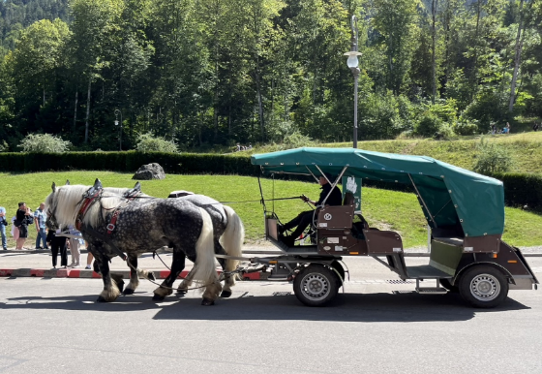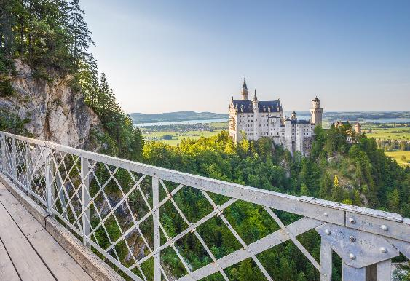
ราคาอาจมีการเปลี่ยนแปลง สำหรับท่านที่สนใจสามารถแจ้งความประสงค์ กับทางหัวหน้าทัวร์ได้โดยตรง
ทางบริษัทขอสงวนสิทธิ์ในการซื้อ OPTIONAL TOUR ผ่านหัวหน้าทัวร์เท่านั้น ด้วยเหตุผลในเรื่องของราคาทัวร์ และด้านความปลอดภัยของตัวท่านเอง รวมถึงการจัดการบริหารเวลาของกรุ๊ปทัวร์ขอบพระคุณทุกท่านที่ให้ความร่วมมือ

เพื่อให้ท่านได้เพลิดเพลินในการเดินเล่นอย่างเต็มอิ่มจุใจ อิสระอาหารเย็นตามอัธยาศัย
ที่พัก โรงแรมมาตรฐานยุโรป 3-4 ดาว หรือเทียบเท่า

วันที่ (3) ซุกสปิตเซ่ (Zugspitze) - (ออสเตรีย) อินส์บรุค – หลังคาทองคำ - แม่น้ำอินส์ - ถ่ายรูปกับ Candy House
(B/-/D)
เช้า รับประทานอาหารเช้า ณ โรงแรมที่พัก

นำท่านเดินทางสู่ ซุกสปิตเซ่ (Zugspitze) (ใช้เวลาในการเดินทางประมาณ 1.15 ชั่วโมง) ยอดเขาที่สูงที่สุดของประเทศเยอรมนี ด้วยความสูง 2,962 เมตรเหนือระดับน้ำทะเล ตั้งอยู่บนแนวเทือกเขาแอลป์บริเวณชายแดน เยอรมนี–ออสเตรีย จากนั้นนำท่านนั่งกระเช้าไฟฟ้าสู่ยอดเขา เพื่อสัมผัสทัศนียภาพอันงดงามของเทือกเขาแอลป์ที่ทอดยาวสุดสายตา ชมยอดเขาน้อยใหญ่กว่า 400 ยอด ซึ่งในวันที่อากาศแจ่มใสสามารถมองเห็นได้ไกลถึง 4 ประเทศ ได้แก่ เยอรมนี ออสเตรีย สวิตเซอร์แลนด์ และอิตาลี อิสระให้ท่านเก็บภาพความประทับใจกับธรรมชาติอันยิ่งใหญ่ของเทือกเขาแอลป์ พร้อมชมสัญลักษณ์กางเขนสีทองบนยอดเขา และดื่มด่ำกับบรรยากาศบน "หลังคาแห่งเยอรมนี" หนึ่งในจุดชมวิวชื่อดังของเทือกเขาแอลป์
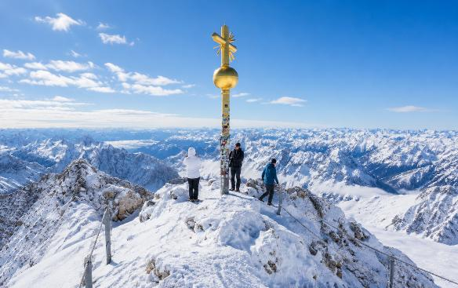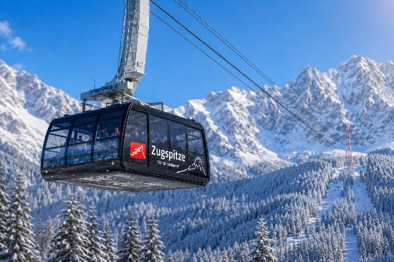

เพื่อให้ท่านได้เพลิดเพลินในการเดินเล่นอย่างเต็มอิ่มจุใจ อิสระอาหารกลางวันตามอัธยาศัย

จากนั้นนำท่านเดินทางสู่ เมืองอินส์บูร์ก (Innsbruck) (ใช้เวลาในการเดินทางประมาณ 1.30 ชั่วโมง) เมืองสีลูกกวาดพาสเทล แห่งออสเตรีย เมืองนี้ตั้งอยู่บนที่ราบลุ่มแม่น้ำอินน์ อยู่ท่ามกลางหุบเขาของเทือกเขาแอลป์ ไม่ว่าจะมองไปทางไหน ท่านก็จะได้เห็นวิวของเทือกเขาแอลป์ที่โอบล้อมท่านอยู่ โดยคำว่า บรุค (Bruck) มีรากศัพท์มาจากภาษาเยอรมัน แปล Bridge และคำว่า Inns ก็หมายถึงชื่อแม่น้ำอินส์ รวมแล้ว Innsbruck จึงมีความหมาย Bridge over The Inn ซึ่งแปลว่าสะพานแห่งแม่น้ำอินส์ ที่มีทิวทัศน์ที่สวยงาม อากาศดีมาก จนได้รับการขนานนามว่า Capital of Alp
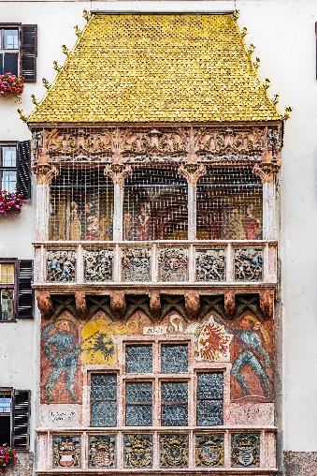
อิสระให้ท่านเดินเล่นชมเมืองอินส์บรุค (Innsbruck) บริเวณแลนด์มาร์คของเมือง นั่นคือ "หลังคาทองคำ" สัญลักษณ์สำคัญของเมืองตั้งอยู่ในเขต Old Town ไฮไลท์สำคัญอยู่ที่ส่วนของหลังคาที่ยื่นออกมาจากระเบียงตกแต่งด้วยทองคำแท้ จำนวน 2,738 แผ่น ในการมุงหลังคากว้าง 16 เมตร เพื่อพยายามลบข่าวลือว่าสถานภาพทางการเงินที่ไม่ดีในช่วงนั้น ตกแต่งสวยงามแปลกตา และมีมูลค่าสูงจนไม่สามารถประเมินค่าได้ อาคารสไตล์โกธิคผสมบาโรกนี้ สร้างขึ้นในศตวรรษที่ 16 เพื่อเฉลิมฉลองการอภิเษกสมรสครั้งที่ 2 ของจักรพรรดิแมกมิเลียนที่ 1 ในอดีตจะทรงประทับที่ระเบียง เพื่อทอดพระเนตรกิจกรรม และเทศกาลต่างๆ ที่จัดขึ้นบริเวณจัตุรัสด้านล่าง ใกล้ๆกันท่านจะเห็น City Tower หอคอยเก่าแก่อายุมากกว่า 450 ปี ตั้งอยู่ใจกลางเมือง Innsbruck มีความสูง 31 เมตร เป็นอาคารที่มีความสูงที่สุดในเมือง โดดเด่นจนสามารถมองเห็นได้จากระยะไกล เดินถัดมาอีกไม่ไกลท่านจะได้สัมผัสความงดงามของ แม่น้ำอินส์ (Inn River) แม่น้ำสายหลักที่ไหลผ่านอาคารตึกเก่าหลากสี แวะถ่ายรูป Candy House บริเวณสะพานข้ามแม่น้ำอินน์ กลุ่มอาคารเก่าสีพาสเทลที่ตั้งอยู่เรียงกันริมแม่น้ำมีวิวภูเขาแอลป์เป็นฉากตระการตา เป็นจุดแลนด์มาร์คห้ามพลาดเช็คอินอีกแห่งหนึ่งของอินส์บรุค
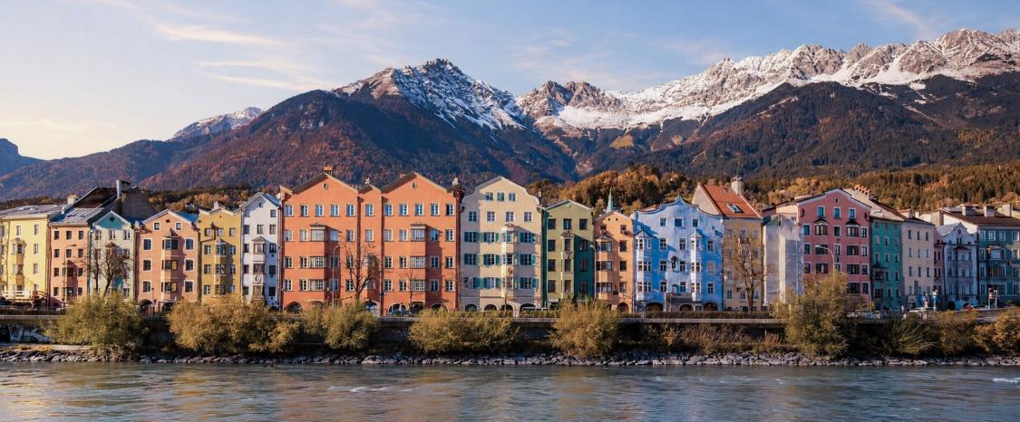

เย็น รับประทานอาหารเย็น ณ ภัตตาคาร
ที่พัก โรงแรมมาตรฐานยุโรป 3-4 ดาว หรือเทียบเท่า

วันที่ (4) (อิตาลี) โดโลไมท์ - ซานตา แมดดาเลนา - ทะเลสาบมิซูริน่า – คอร์ตินาดัมเปซโซ่ (B/L/-)
เช้า รับประทานอาหารเช้า ณ โรงแรมที่พัก

นำท่านเก็บภาพความประทับใจกับวิวไฮไลท์ ของเทือกเขา Dolomites ณ Santa Maddalena (ใช้เวลาเดินทางประมาณ 2 ชั่วโมง) ถ่ายรูปกับหนึ่งจุดไฮไลต์ด้วยวิวยอดเขาแปลกตาอีกแห่งหนึ่งในโดโลไมท์ ณ โบสถ์ Santa Maddalena โบสถ์ที่ถือเป็นสถานที่ไฮไลต์ที่ถูกถ่ายรูปมากที่สุด ในอุทยานโดโลไมท์ มีวิวทิวทัศน์ที่สวยงามมีฉากหลังเป็นเทือกเขา Odles
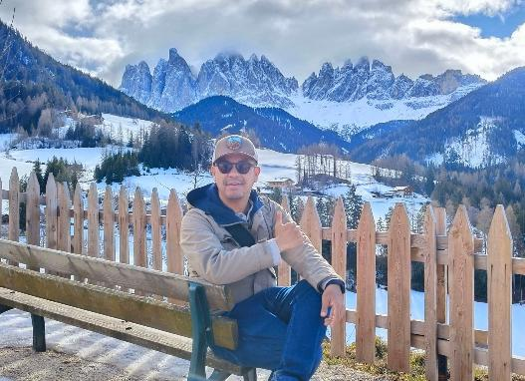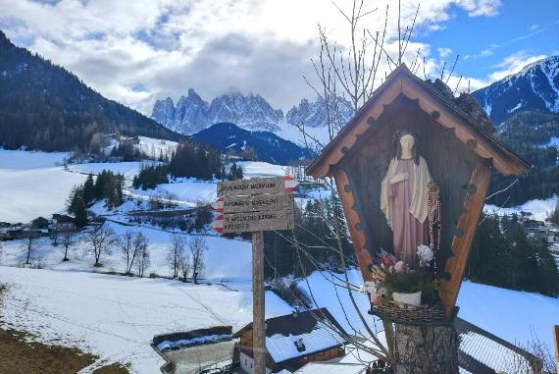

จากนั้นนำท่านเดินทางสู่ ทะเลสาบมิซูริน่า (Lake Misurina) (ใช้เวลาเดินทางประมาณ 1.30 ชั่วโมง) ทะเลสาบที่หลบซ่อนตัวในหุบเขาที่ถือเป็นสถานที่ ท่องเที่ยวที่สำคัญอีกแห่งใดในโดโลไมท์ อิสระให้ท่านเดินเล่นชมวิวทะเลสาบเก็บภาพสุดแสนประทับใจ
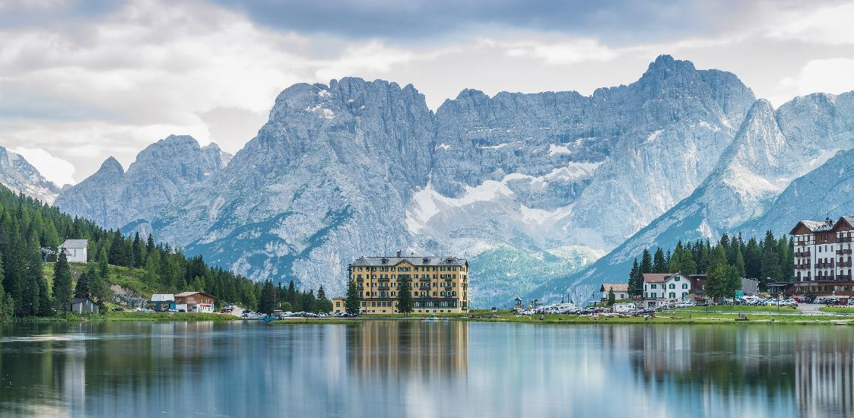

เที่ยง รับประทานอาหารกลางวัน ณ ภัตตาคาร

นำท่านเดินทางสู่ เมืองคอร์ตินา ดัม เปซโซ่ (Cortina D’ Ampezzo) (ใช้เวลาเดินทางประมาณ 45 นาที) เมืองนี้เป็นเมืองสกีรีสอร์ท Best of The Alps ที่ตั้งอยู่ในอุทยานแห่งชาติเทือกเขาโดโลไมท์ (Dolomites) หรือ โดโลมิติ ตามการเรียกขานของชาวอิตาลี เพียงแห่งเดียวในอิตาลีที่ได้รับการยกย่องให้เป็น 1 ใน 10 ของสกีรีสอร์ทที่ดีที่สุดในโลก ถือว่าเป็นอีกหนึ่งไข่มุกแห่งโดโลไมท์ ให้อิสระท่านเดินเล่น เก็บภาพบรรยากาศ ซึมซับกับทัศนียภาพที่สวยงาม และอากาศบริสุทธิ์
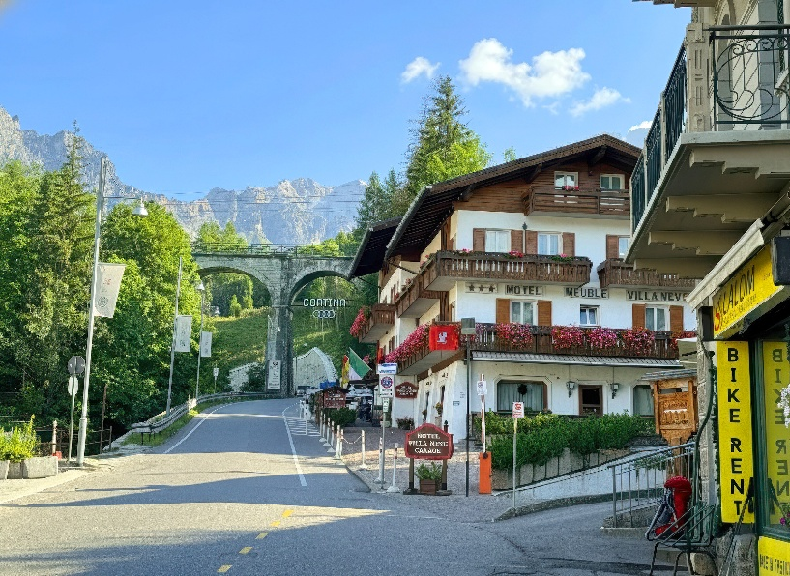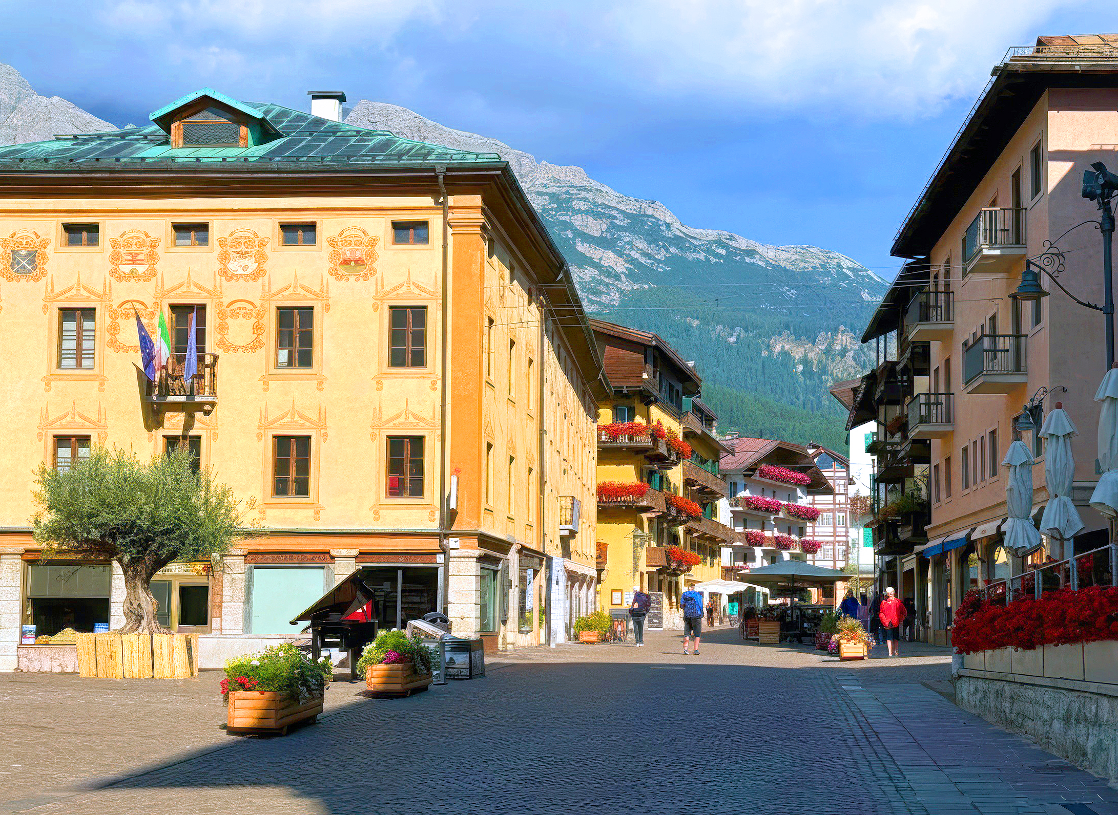

เพื่อให้ท่านได้เพลิดเพลินในการเดินเล่นอย่างเต็มอิ่มจุใจ อิสระอาหารเย็นตามอัธยาศัย
จากนั้นนำท่านเดินทางเข้าสู่ที่พัก (ใช้เวลาเดินทางประมาณ 2.30 ชั่วโมง)
ที่พัก โรงแรมมาตรฐานยุโรป 3-4 ดาว หรือเทียบเท่า

วันที่ (5) ช้อปปิ้ง Noventa Outlet - เวนิส - สะพานถอนหายใจ - มหาวิหารซานมาร์โก (บริเวณภายนอก) – จัตุรัสเปียซซ่าซานมาร์โก – หอนาฬิกาเซนต์มาร์ค (B/-/D)
เช้า รับประทานอาหารเช้า ณ โรงแรมที่พัก

เดินทางสู่ McArthurGlen Outlet Noventa (ใช้เวลาเดินทางประมาณ 45 นาที) เอาท์เลทขนาดใหญ่ที่เน้นแบรนด์เนมในราคาสุดพิเศษจำนวนมากลดราคาสูงสุดถึง 70% แบรนด์ชั้นนำจากเกือบทั่วโลกมาให้เลือกซื้อเลือกช้อปกัน เช่น Gucci , Prada , Burberry, Stone Island , Valentino , Armani , boss , Michael Kors , Karl Lagerfeld , Benetton, Calvin Klein, Crocs , Guess, Lacoste, Diesel และอีกมากมาย

เพื่อให้ท่านได้เพลิดเพลินในการเดินเล่นอย่างเต็มอิ่มจุใจ อิสระอาหารกลางวันตามอัธยาศัย

นำท่านเดินทางสู่ เวนิส (Venice) (ใช้เวลาเดินทางประมาณ 45 นาที) เมืองหลวงแห่งภูมิภาค Veneto ของ ประเทศอิตาลี มีลักษณะเป็นเกาะเล็กเกาะน้อยรวมกันกว่า 100 เกาะ เกิดเป็นลากูน บนทะเลเอเดรียติก (Adriatic Sea) ผืนน้ำที่คั่นระหว่างเกาะต่างๆ จะมีสะพานเชื่อมถึงกัน พื้นดินทั้งหลายนั้นแท้จริงแล้วเป็นเกาะใหญ่น้อยมาร้อยรวมกันเสมือนผ้าผืนใหญ่ที่อยู่กลางน้ำ สัญลักษณ์ของเวนิส หลายๆ คนคงคุ้นเคยกับ เรือกอนโดลา (Gondola) กันดี เป็นเรือที่มีรูปทรงเป็นเอกลักษณ์ โดยเฉพาะบริเวณหัวเรือกับท้ายเรือที่มีลักษณะปลายแหลม ความยาวอยู่ที่ 4-5 เมตร กว้างประมาณ 1.2 เมตร และสามารถจุผู้โดยสารได้ 5-6 คน เดิมเป็นเรือที่ใช้ในการอพยผู้คนที่หนีภัยสงครามในสมัยอาณาจักรโรมัน และมาตั้งถิ่นฐานอยู่ที่เวนิส ด้วยความพื้นที่ส่วนใหญ่ของเมืองเป็นคูคลอง และทะเล เรือจึงเป็นยานพาหนะสำคัญในการเดินทางสันจร และการขนส่งของเมือง
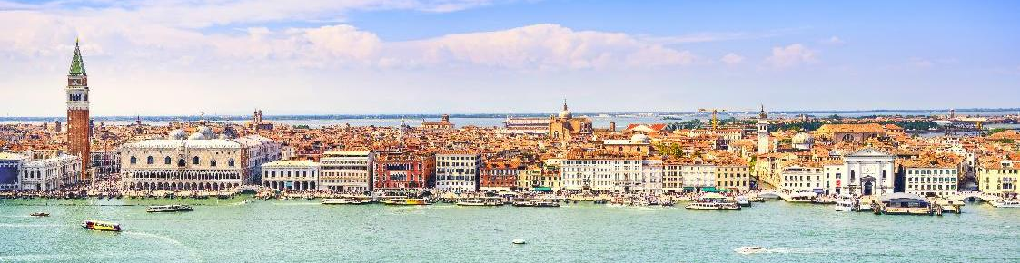

นำท่านนั่งเรือโดยสารข้ามไปยังเกาะเวนิส ท่านจะได้เห็น สะพานถอนหายใจ (Ponte dei Sospiri หรือ Bridge of Sighs) ในอดีต ชั้นใต้ดินของพระราชวังดูคาเล่ มีคุกขังนักโทษ ที่จะถูกเชื่อมด้วยทางเดินแคบๆ ไปยังสะพานข้ามคลองสู่แดนคุมขัง สะพานแห่งนี้มีชื่อเรียกว่า สะพานถอนหายใจ (Ponte dei Sospiri หรือ Bridge of Sighs) ตามอาการของนักโทษที่เดินข้ามสะพานและกำลังจะหมดอิสรภาพนั่นเอง ปัจจุบันคุกใต้ดินไม่ได้ใช้งานแล้ว และสะพานถอนหายใจแห่งนี้ก็เป็นหนึ่งในแลนด์มาร์คของการนั่งเรือกอนโดลาชมเมือง
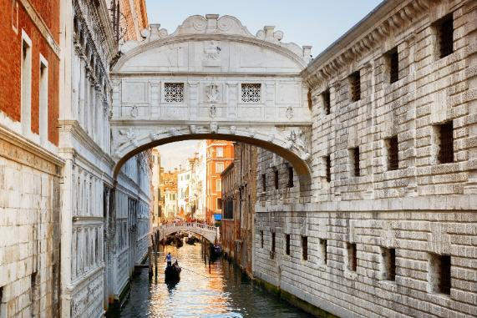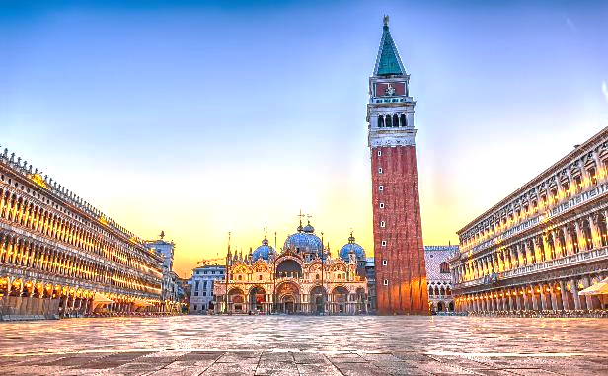

เดินถัดมาไม่ไกลมากนัก ท่านจะพบกับ หอระฆังซานมาร์โก (San Marco Campile) เป็นหอระฆังสูงถึง 98 เมตร ที่ตั้งอยู่ด้านหน้ามหาวิหารซานมาร์โก เรียกว่าเป็นจุดเด่นที่ตั้งอยู่ท่ามกลาง จัตุรัสเปียซซ่าซานมาร์โค (Piazza San Marco) เลยทีเดียว ที่นี่เป็นอีกแลนด์มาร์คที่นักท่องเที่ยวนิยมมาถ่ายภาพ และบริเวณมุมหนึ่งของจัตุรัส เราจะพบกับ หอนาฬิกาเซนต์มาร์ค (Torre dell'Orologio) อีกหนึ่งแลนด์มาร์คของเวนิสที่สร้างขึ้นเมื่อศตวรรษที่ 15 ด้วยสถาปัตยกรรมแบบเวเนเชียนเรอเนสซองส์ หน้าปัดนาฬิกาเป็นสีน้ำเงิน ตกแต่งด้วยลวดลายสีทองของ 12 ราศี ส่วนด้านบนเป็นลวดลายโมเซคสีน้ำเงินสลับทองด้วยเช่นกัน เป็นการแต่งเติมเมื่อปี ค.ศ. 1755 โดย Giorgio Massari สถาปนิกชาวเวนิสสมัยบาโรก
Optional Tour : ล่องเรือกอนโดลา ราคาประมาณ 150 EUR/ลำ (นั่งได้ลำละไม่เกิน 4 ท่าน)
หากมีเวลา ท่านสามารถล่องเรือกอนโดลา ชมเมืองเวนิสได้อย่างเพลิดเพลิน
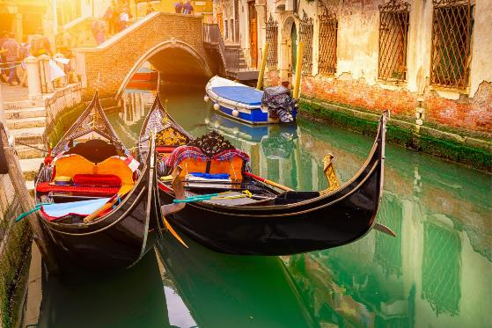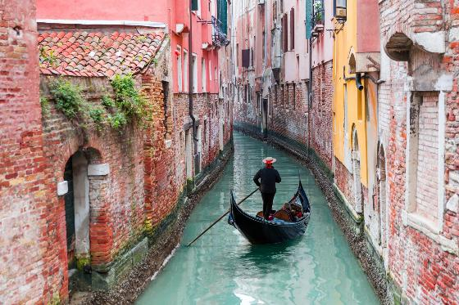
ราคาอาจมีการเปลี่ยนแปลง สำหรับท่านที่สนใจสามารถแจ้งความประสงค์ กับทางหัวหน้าทัวร์ได้โดยตรง
ทางบริษัทขอสงวนสิทธิ์ในการซื้อ OPTIONAL TOUR ผ่านหัวหน้าทัวร์เท่านั้น ด้วยเหตุผลในเรื่องของราคาทัวร์ และด้านความปลอดภัยของตัวท่านเอง รวมถึงการจัดการบริหารเวลาของกรุ๊ปทัวร์ขอบพระคุณทุกท่านที่ให้ความร่วมมือ

ค่ำ รับประทานอาหารค่ำ ณ ภัตตาคาร
ที่พัก โรงแรมมาตรฐานยุโรป 3-4 ดาว หรือเทียบเท่า

วันที่ (6) เมืองเวโรนา - Casa di Giulietta หรือ บ้านของจูเลียต - Verona Arena - เซอร์มิโอเน่ - มิลาน (B/L/-)
เช้า รับประทานอาหารเช้า ณ โรงแรมที่พัก

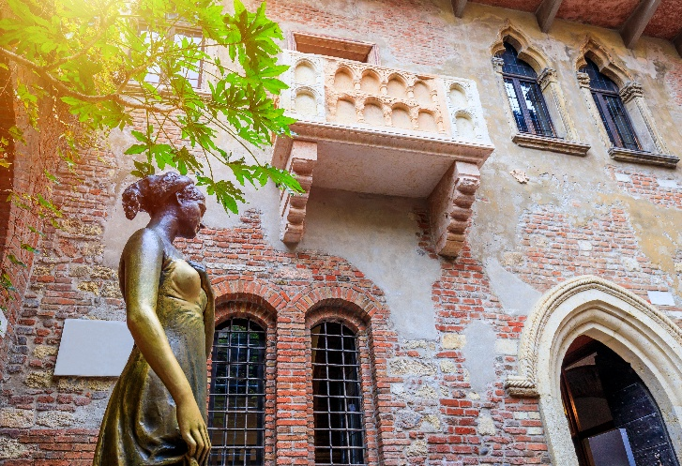
เดินทางสู่ เมืองเวโรนา แคว้นเวเนโต (Veneto) ทางตะวันออกเฉียงเหนือของประเทศอิตาลี (ใช้เวลาเดินทางประมาณ 1.45 ชั่วโมง) เมืองนี้ตั้งอยู่ริมแม่น้ำอะดิเจ (Adige River) ซึ่งเป็นจุดยุทธศาสตร์ชั้นดีในการตั้งถิ่นฐานสมัยโบราณ ชนเผ่าดั้งเดิมในอิตาลีอย่างยูกาไน (Euganei) และเซโนมานี (Cenomani) จึงผลัดกันยึดครองเวโรนาระหว่าง 500 ปีจนถึง 300 ปีก่อนคริสตกาล เวโรนาเป็นเมืองที่มีประวัติความเป็นมายาวนาน เมืองนี้เต็มไปด้วยโบราณสถานน่าตื่นตา ไม่ว่าจะเป็นสิ่งปลูกสร้างในสมัยโรมัน โบสถ์วิหารเก่าแก่ หรือแม้แต่บ้านเรือนก่อด้วยอิฐและหิน ด้วยเหตุนี้ใน ค.ศ. 2000 องค์การยูเนสโก (UNESCO) จึงประกาศให้เวโรนาเป็นมรดกโลกอันทรงคุณค่า เนื่องจากสถาปัตยกรรมที่คงอยู่เหนือกาลเวลาในเมืองนี้นั่นเอง อิสระให้ท่านเดินเล่นชมเมือง
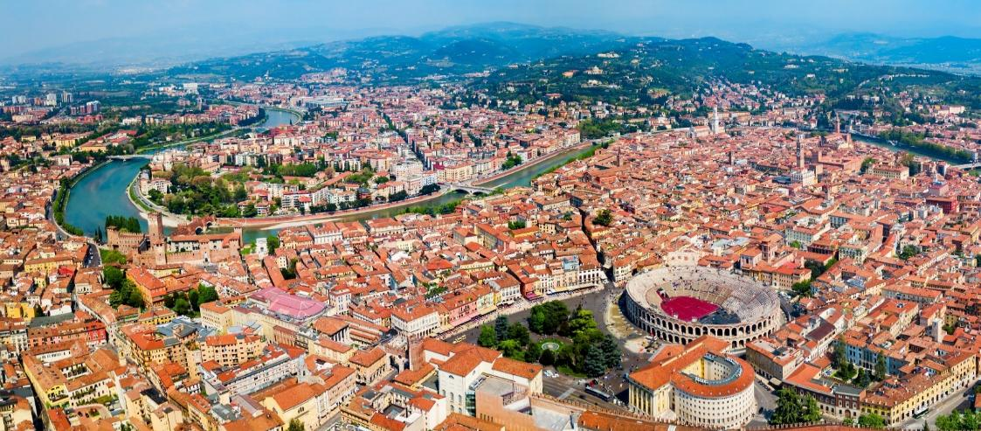

เที่ยง รับประทานอาหารกลางวัน ณ ภัตตาคาร

จากนั้นนำท่านเดินทางสู่ เซอร์มิโอเน (Sirmione) (ใช้เวลาเดินทางประมาณ 1 ชั่วโมง) ตั้งอยู่ทางตอนเหนือของประเทศอิตาลี เมืองนี้ถูกล้อมรอบด้วยมหาสมุทรเป็นดั่งเมืองลอยน้ำที่มีคุณค่าทางประวัติศาสตร์ เพราะยังมีซากปรักหักพังของโบราณสถานหลายร้อยปีก่อนตั้งอยู่ที่นี่ โดยมีฉายาว่าเป็น “ไข่มุกแห่งคาบสมุทรเซอร์มิโอ” และยังเป็นเสมือนเมืองเวนิสแห่งที่สอง เพราะบ้านเมืองในเซอร์มิโอเนยังอยู่ท่ามกลางน้ำ และด้วยลักษณะภูมิประเทศที่เป็นแหลมยื่นเข้าไปใน ทะเลสาบการ์ดา (Garda) ในอดีตเคยเป็นเมืองที่มีผู้คนที่มีฐานะในยุคสมัยโรมันใช้เป็นที่พักผ่อนหย่อนใจและปัจจุบันก็เป็นเมืองพักผ่อนริมทะเลสาบที่ได้รับความนิยมเป็นอย่างมากอีกด้วย
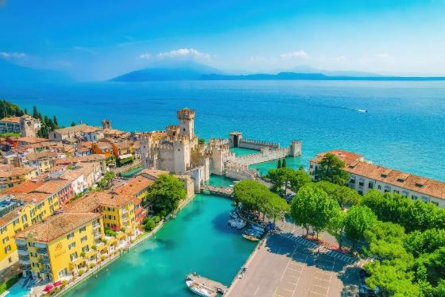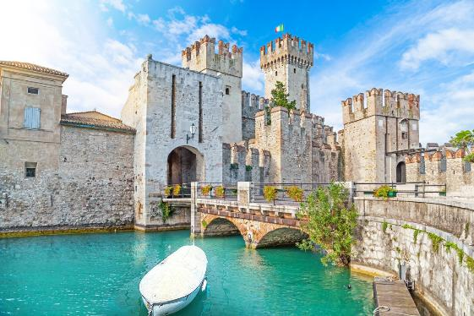

เพื่อให้ท่านได้เพลิดเพลินในการเดินเล่นอย่างเต็มอิ่มจุใจ อิสระอาหารเย็นตามอัธยาศัย
จากนั้นนำท่านเดินทางเข้าสู่ที่พัก (ใช้เวลาเดินทางประมาณ 2.30 ชั่วโมง)
ที่พัก โรงแรมมาตรฐานยุโรป 3-4 ดาว หรือเทียบเท่า

วันที่ (7) โคโม่ - ทะเลสาบโคโม่ – มหาวิหารดูโอโม่ - ห้างสรรพสินค้ากลางเมืองมิลาน (Galleria Vittorio Emanuele II) – สนามบินมิลาน (B/-/-)
เช้า รับประทานอาหารเช้า ณ โรงแรมที่พัก

นำท่านเดินทางสู่ ทะเลสาบโคโม่ (Lake Como) (ใช้เวลาเดินทางประมาณ 1 ชั่วโมง) ชมวิวที่สวยงามริมฝั่งทะเลสาบโคโมทะเลสาบแสนสวยของประเทศอิตาลี เป็นทะเลสาบที่มีขนาดใหญ่เป็นอันดับที่สาม ของอิตาลีแต่มีชื่อเสียงด้านความสวยงามมาเป็นอันดับหนึ่ง ซึ่งรอบๆทะเลสาบจะมีเมืองตากอากาศกระจายตัวอยู่หลายแห่งเป็นทะเลสาบที่มีต้นกำเนิดจากธารน้ำแข็งในแคว้นลอมบาร์เดีย อิสระให้ท่านได้เดินเล่นชมเมือง และเก็บภาพบรรยากาศ
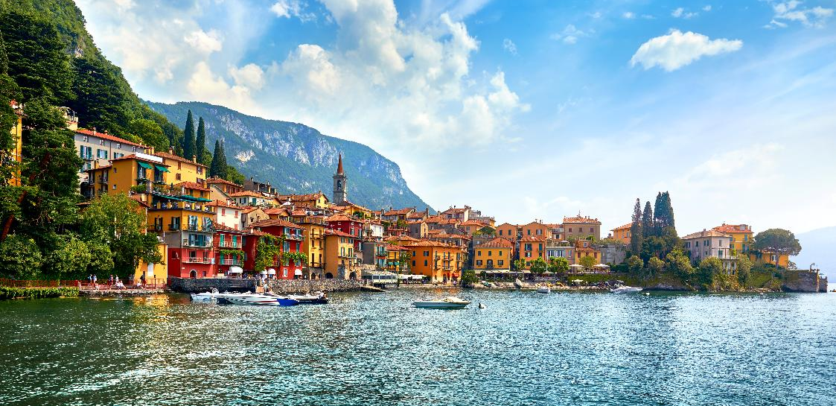

เพื่อให้ท่านได้เพลิดเพลินในการเดินเล่นอย่างเต็มอิ่มจุใจ อิสระอาหารกลางวันตามอัธยาศัย

นำท่านเดินทางเข้าสู่ เมืองมิลาน (Milan) (ใช้เวลาเดินทางประมาณ 45 นาที) หรือที่คนอิตาเลียนเรียกว่า “มิลาโน่” (Milano) มิลานเป็นเมืองหลักของแคว้นลอมบาร์เดีย เมืองสำคัญในภาคเหนือใหญ่อันดับ 2 ของประเทศอิตาลี มีประวัติศาสตร์ศิลปะและวัฒนธรรมที่หลากหลายผ่านสถานที่สำคัญมากมาย เมืองนี้ได้ชื่อว่าเมืองผู้นำแฟชั่นระดับแนวหน้าของโลก มีชื่อเสียงในการเป็นศูนย์กลางทางธุรกิจการค้าแฟชั่นโมเดิร์นที่มีความทันสมัย เช่นเดียวกับ ปารีส และ นิวยอร์ค อีกทั้งมิลานยังเป็นหัวใจด้านเศรษฐกิจของอิตาลีเพราะเป็นศูนย์กลางการคมนาคมเขตอุสาหกรรมที่หนาแน่นที่สุดของประเทศและเป็นศูนย์กลางการเดินทางเข้าอิตาลี โดยเฉพาะรถไฟมาจากประเทศอื่นๆในยุโรป มีสถาปัตยกรรมที่เป็นสัญลักษณ์แห่งเมืองมิลานที่สุดก็คือ “มหาวิหารดูโอโม่” (Duomo di Milano)

นำท่านชม มหาวิหารดูโอโม่ (Duomo di Milano) ตั้งอยู่ใจกลางเมืองมิลาน วิหารโอ่อ่าใหญ่โตอลังการ สถาปัตยกรรมสไตล์โกธิคสีขาวเด่นสวยงาม เป็นอันดับ 3 ของโลก เริ่มสร้างขึ้นในปี ค.ศ.1386 แต่ระหว่างการก่อสร้างก็พบกับปัญหา และอุปสรรคมากมาย ทั้งปัญหาการเมือง และการเงิน กว่าจะเสร็จสมบูรณ์ก็ใช้เวลาไปถึง 579 ปี เปลี่ยนคนก่อสร้างไปหลายชั่วอายุคน แต่มีสถาปนิกที่คุมการก่อสร้าง ที่จะไม่กล่าวถึงไม่ได้นั่นก็คือ ลีโอนาโด นาวินชี ศิลปินชื่อก้องโลก วิหารนั้นมีการประดับประดาไปด้วยรูปปั้นกว่า 3,200 รูปที่สวยงาม และมียอดรวม 135 ยอด จนได้รับฉายาว่า “วิหารเม่น”
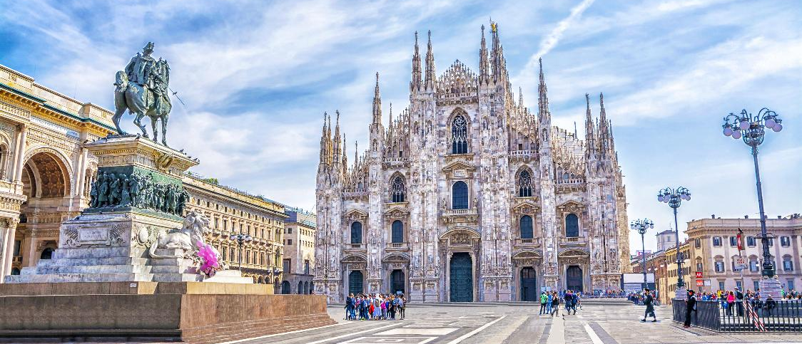
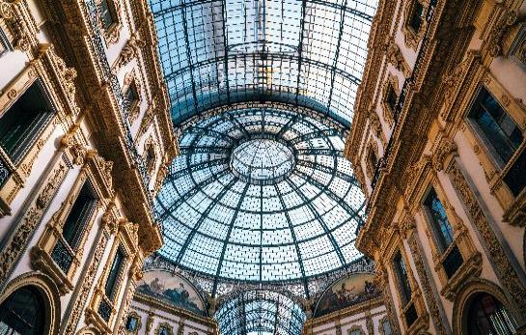
บริเวณใกล้กันจะเป็น ห้างสรรพสินค้ากลางเมืองมิลาน (Galleria Vittorio Emanuele II) ที่นี่เป็นห้างสรรพสินค้าเก่าแก่ที่สุดในอิตาลี และเรียกได้ว่า เก่าแก่ที่สุดในโลกเลยก็ว่าได้ ตั้งอยู่ใจกลางเมืองมิลาน ศูนย์การค้าสุดหรูของผู้หลงใหลแฟชั่นและอาหารชั้นเลิศแห่งนี้ Galleria Vittorio manuele II ตั้งอยู่ใกล้ๆกับ The Duomo

ได้เวลาอันสมควรนำท่านเดินทางสู่ สนามบินมิลาน (ใช้เวลาเดินทางประมาณ 1 ชั่วโมง)

21.05 น. ออกเดินทางสู่ สนามบินมัสกัต ประเทศโอมาน โดย สายการบินโอมานแอร์ (WY) เที่ยวบินที่ WY144 (บริการอาหารและเครื่องดื่มบนเครื่อง) (ใช้เวลาบินประมาณ 7.10 ชั่วโมง)

วันที่ (8) สนามบินมัสกัต – สนามบินสุวรรณภูมิ
06.15 น. เดินทางถึง สนามบินมัสกัต นำท่านแวะพักเปลี่ยนเครื่อง เพื่อเดินทางสู่ประเทศไทย
09.05 น. ออกเดินทางสู่ ประเทศไทย โดย สายการบิน สายการบินโอมานแอร์ (WY) เที่ยวบินที่ WY815 (บริการอาหารและเครื่องดื่มบนเครื่อง) (ใช้เวลาบินประมาณ 6.40 ชั่วโมง)
17.45 น. เดินทางถึง สนามบินสุวรรณภูมิ โดยสวัสดิภาพและความประทับใจ



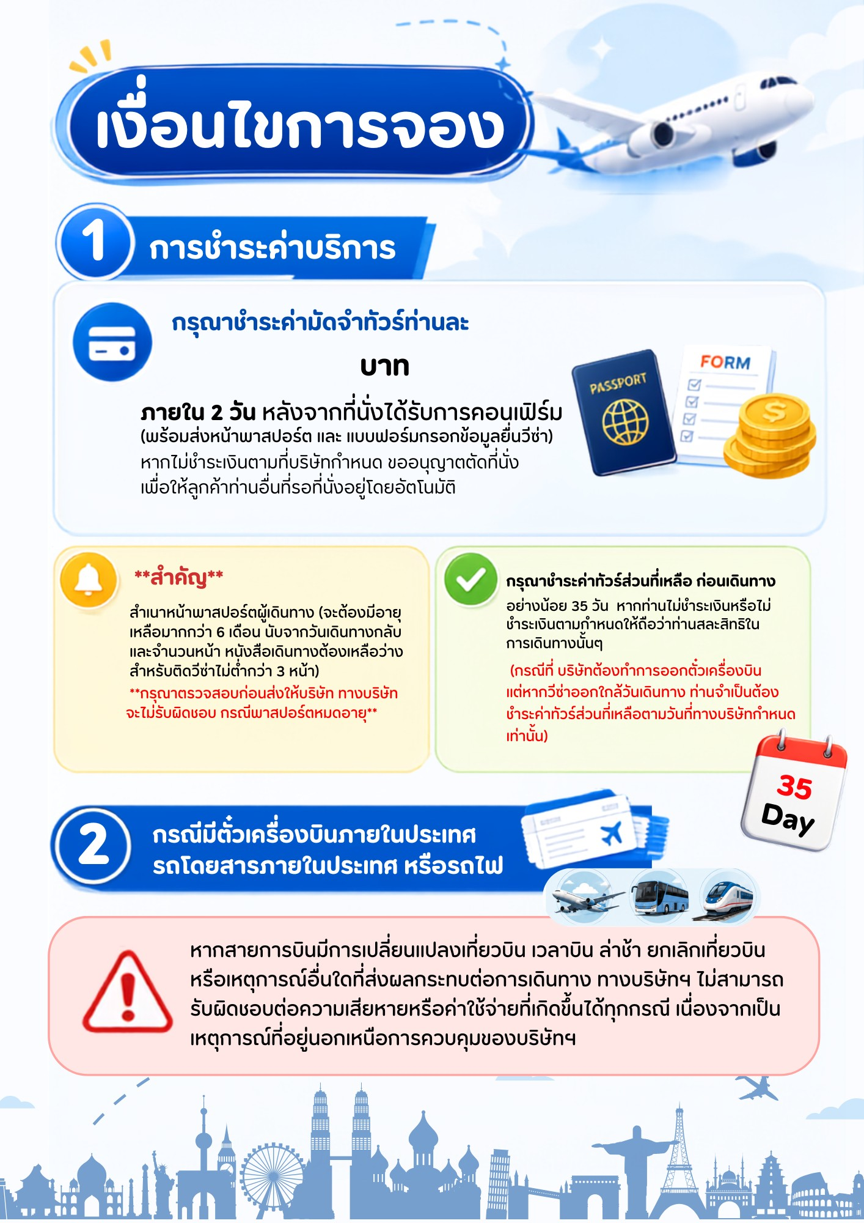
40,000
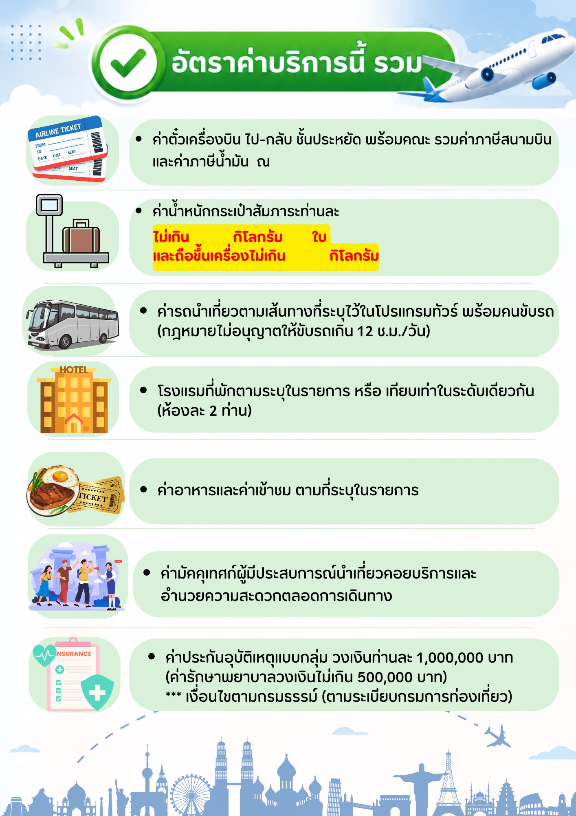
7
1
30
